Im Computer werden Informationen bearbeitet und gespeichert. Für das Speichern ist auch wichtig zu wissen, wie viel Platz (Speicherkapazität) ein Text oder ein Bild benötigt. Wie bei vielen anderen Dingen muss man daher auch die Größe von Informationen messen können. Längen misst man in Kilometern, Metern, Zentimetern, ..., Zeit in Stunden, Minuten und Sekunden. Und Informationen ...
1 Bit | Das ist die kleinste Informationseinheit. In Symbolen als 0 oder 1 dargestellt. In Wirklichkeit ist es zum Beispiel ein Stromimpuls im PC.
1 Byte = 8 Bit | 1 Zeichen in einem Text (Buchstabe, Satzzeichen, Leerzeichen, ...)
1 Kilobyte | 1024 Byte, Abkürzung: 1kB
1 Megabyte | ca. 1 Million Zeichen (genau: 1024 KB), Abkürzung: 1MB
1 Gigabyte | ca. 1 Milliarde Zeichen (genau: 1024 MB), Abkürzung: 1GB
1 Terabyte | ca. 1 Billion Zeichen (genau: 1024 GB), Abkürzung 1TB

Aufgabe 1
Wie viel Speicherplatz benötigt eine Bibliothek mit 1000 Büchern, wenn ein Buch durchschnittlich 500 Seiten, eine Seite 50 Zeilen und eine Zeile 40 Zeichen hat?
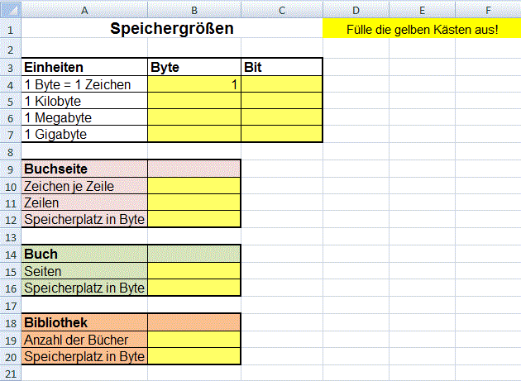
Öffne die Vorlage in der Tabellenkalkulation, führe die Berechnungen durch und lade deine fertige Datei auf der Lernplattform hoch.
Aufgabe 2
- Speichere den Ordner „Beispiel-Speichergrößen“ auf deiner Festplatte ab und extrahiere die Dateien, indem du mit der rechten Maustaste auf den Ordner klickst und „Alle extrahieren…“ wählst.
- Ermittle, welche Speichergrößen die einzelnen Dateien haben und fülle den Lückentext unter „Speichergrößen ermitteln“ aus!
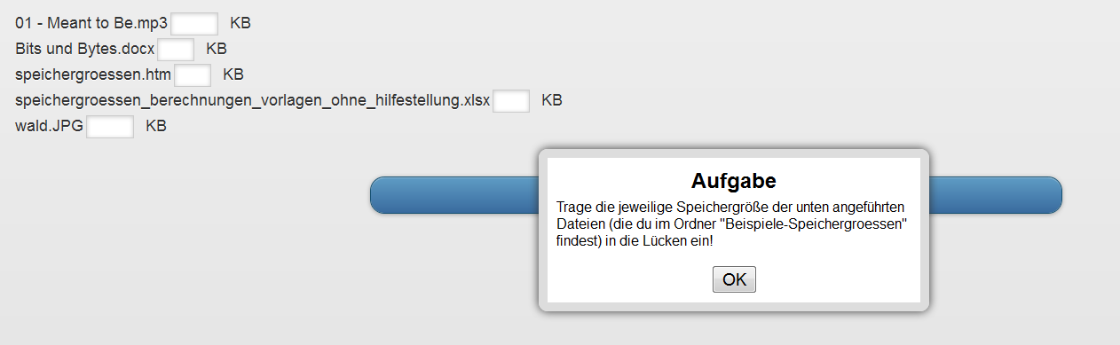
Aufgabe 3
Du hast einen USB-Stick mit 16 GB. Wie viele Fotos kannst du auf diesen USB-Stick speichern, wenn du annimmst, dass ein Foto durchschnittlich 920 KB Speicherplatz benötigt? Führe deine Berechnung in einer Tabellenkalkulation durch und lade die Datei auf der Lernplattform hoch!
Aufgabe 4
Klicke auf „Speichergrößen zuordnen“ und ordne die Speichergrößen zu!
